Анализ проделанной работы МО учителей музыки
за 2024-2025 учебный год.
Методическое объединение учителей музыки в 2024-2025 учебном году продолжило свою работу по теме: «Профессионально-личностный рост педагога как одно из основных условий обеспечения качества образования в условиях реализации ФГОС»
Цель: повышение эффективности образовательного процесса через применение современных подходов к организации образовательной деятельности, непрерывное совершенствование профессионального уровня и педагогического мастерства учителя для реализации ФГОС.

Задачи:
• обеспечить рост профессиональной компетентности педагогов школы в ходе работы педагогов школы по темам самообразования с целью ориентации на развитие способностей и возможностей каждого ученика, на раскрытие их личностного, интеллектуального, творческого потенциала;
• совершенствовать уровень профессиональной компетентности и методической подготовки педагогов;
• повышение качества образовательной деятельности школы за счет совершенствования организационной и управленческой деятельности;
• обеспечить методическое сопровождение работы с молодыми и вновь принятыми специалистами;
• обеспечение методического сопровождения введения ФГОС ООО;
• продолжать работу по развитию исследовательской и проектной деятельности.
Исходя из поставленных задач работы методического объединения учителей музыки, была запланирована методическая работа, открытые уроки, организация работы с одаренными детьми, организация работы детьми с ОВЗ, работа учителей над темами самообразования, участие в творческих конкурсах (муниципальных, региональных, всероссийских) и т.д.
В течение учебного года МО провело 4 заседания согласно составленному плану. На заседаниях методического объединения рассматривались следующие вопросы:
- знакомство с планом МО работы на 2024-2025 уч. год;
- результаты обученности и прохождение программного материала;
- знакомство с результатами работы за прошедший учебный год;
- обобщение опыта в рамках аттестации на квалификационную категорию;
- Современный урок в рамках ФГОС;
В течение учебного года было запланировано 4 заседаний. Заседания, занятия, уроки и мероприятия проводились в соответствии с планом работы, утвержденным ГМО. Планирование деятельности ГМО осуществлялось на основе диагностики потребностей педагогов и в соответствии с методическими задачами.

Учителями музыки в 2024 – 2025 учебном году проводились открытые уроки и творческие мастерские в целях повышения педагогического мастерства и квалификации учителей, а также демонстрации опыта и мастерства учителя.
Ф.И.О. учителя | школа | класс | Тема открытого урока
Глушкова Наталья Геннадьевна | МБОУ «СОШ №1» | 5 | Творческая мастерская «Проектирование развивающей среды для самоопределения и творческого развития школьников на занятиях школьной вокальной студии»
Каменева Наталья Николаевна | МБОУ «Гимназия №8» | 3 | «Музыкальные портреты»
Горохова Анна Сергеевна | МБОУ «Гимназия №11» | 6 | «Музыкальный образ»

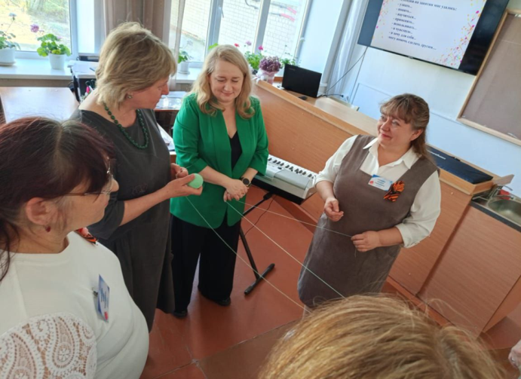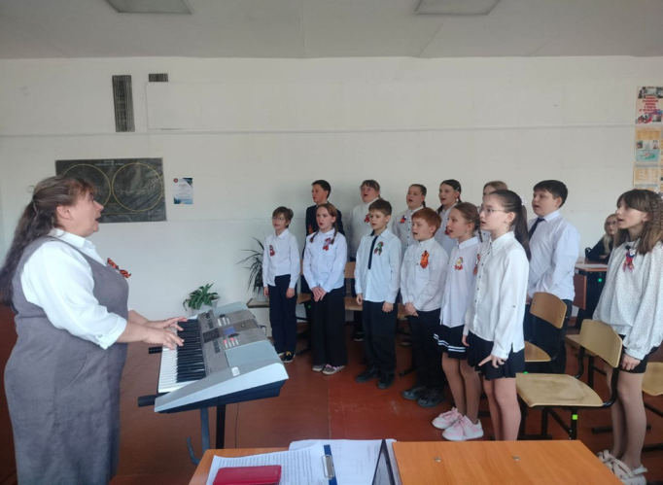

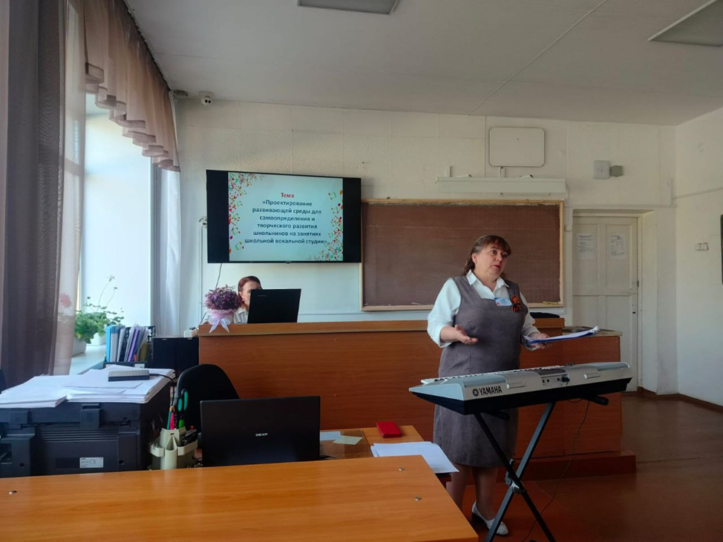
В течение года МО учителей музыки принимали участие в городских и краевых конкурсах.

XXV Муниципальный этап городского конкурса
«Пою мое Отечество»
Ежегодно на базе МБУ ДО «Центра развития творчества» г. Рубцовска проводится муниципальный этап краевого конкурса патриотической песни «Пою моё Отечество». Цель данного конкурса – патриотическое воспитание детей и подростков, выявление и поддержка одаренной молодёжи в области вокального искусства.
В этом учебном году муниципальный этап XXVII краевого конкурса патриотической песни «Пою моё Отечество» состоялся накануне осенних каникул, 24 октября 2024 года.
По итогам конкурса были определены победители и призеры в каждой возрастной группе и номинации. Все они получили рекомендацию на участие в краевом этапе конкурса патриотической песни «Пою моё Отечество».
Наши результаты:
- МБОУ «Гимназия №11» Горохова А.С.-Писклова Ксения -1 место, Красильникова Александра -2 место, Черкасов Глеб – 3 место, Заерко Анна -2 место, Горохова Полина -3 место, Борисенко Анна – участие.
- МБОУ «Лицей №6» Коршак Полина- 1 место.
- МБОУ «ООШ№26 им. А.С. Пушкина» Григорьева Л.В. – Куклин Михаил 2 место, Алиева Милана – 3 место.
- МБОУ «Планета «Детства» Герман Никита – диплом 3 место.

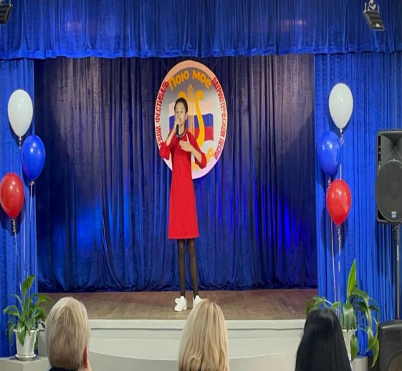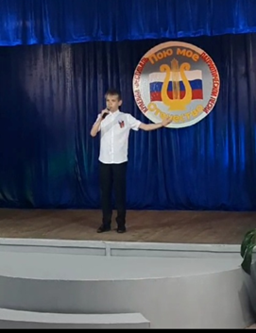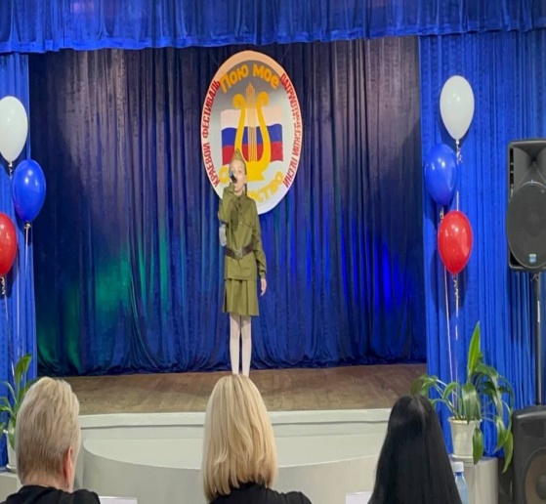

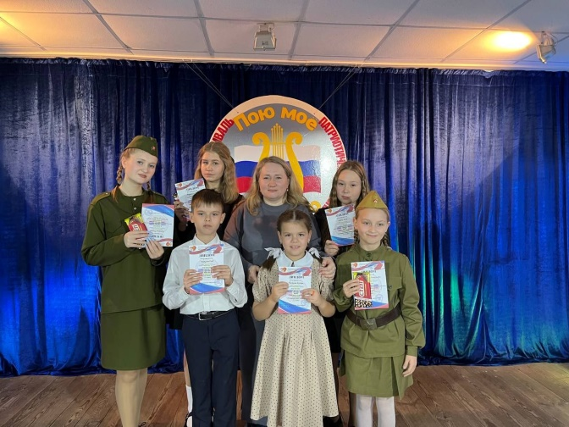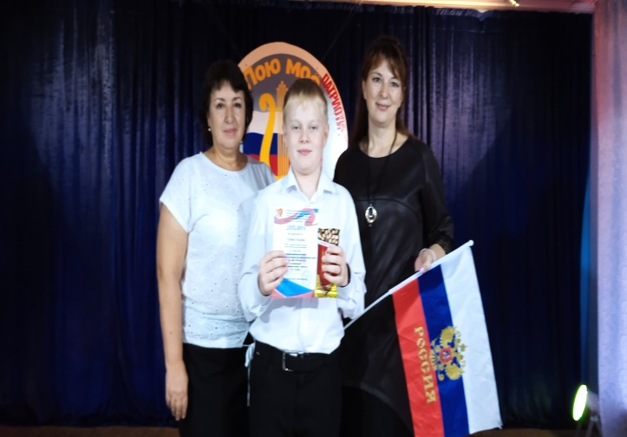

Городской фестиваль национальных культур
«Под небом единым»

Диплом I степени:
МБОУ «СОШ №10 ККЮС» - Хорошилова Е.В.
Диплом I степени:
МБОУ “Основная общеобразовательная школа №26 им. А.С. Пушкина”- Григорьева Л.В.
Диплом II степени:
МБОУ «Лицей №6»

Диплом III степени:
МБОУ «СОШ №19»

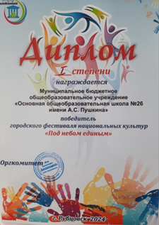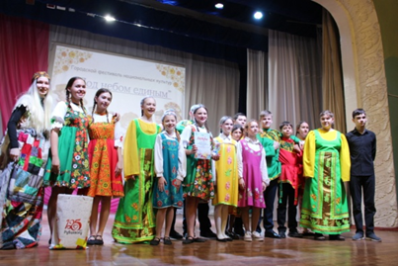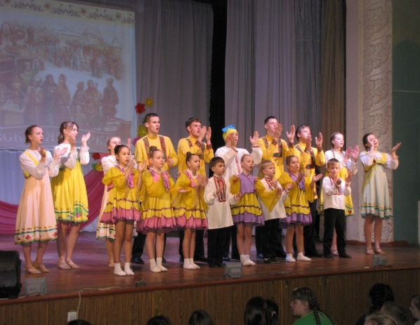

Городской конкурс «Радуга талантов»
В стенах Дома культуры «Алтайсельмаш» состоялся финал городского конкурса детского и юношеского творчества «Радуга талантов». Каждый год мероприятие собирает десятки участников со всех образовательных организаций Рубцовска.
Отличие конкурса «Радуги талантов» от остальных конкурсов в том, что в нем принимают участие школьники нашего города от 7 до 18 лет, которые не занимаются в кружках, студиях и различных творческих коллективах.
Дети показывали свои таланты в трех номинациях: «Хореография», «Художественное чтение», «Вокал». Также учитывался и возраст участников: младшая, средняя и старшая группы. Каждый участник прошел конкурсный отбор, где строгое жюри выбрало самые яркие и запоминающиеся номера для финального этапа. Еще одной особенностью конкурса является то, что каждый год значительная часть участников представляет произведения патриотической направленности. Дети поют о своей малой и большой Родине, читают стихи о родном городе и крае и исполняют стилизованные народные танцы. Как отмечают педагоги юных талантов, именно через любовь к своей семье и своей стране начинается большой творческий путь.
Вокал
диплом I степени:
- МБОУ «Гимназия №11», руководитель Горохова А.С.- Горохова Полина

Диплом – II степени:
- МБОУ «Гимназия №8» Каменева Н.Н. – ансамбль;

Диплом III степени:

- МБОУ «СОШ № 10 ККЮС Хорошилова Е.В. – Андрюшечкина Софья, Зозулина Екатерина
Всем участникам в подарок были вручены дипломы и сладкие призы. Организаторы конкурса отметили большой вклад родителей и педагогов, которые неустанно поддерживают и направляют ребят и раскрывают их таланты. Дом культуры «Алтайсельмаш» приглашает всех юных рубцовчан поучаствовать в конкурсе в следующем году.

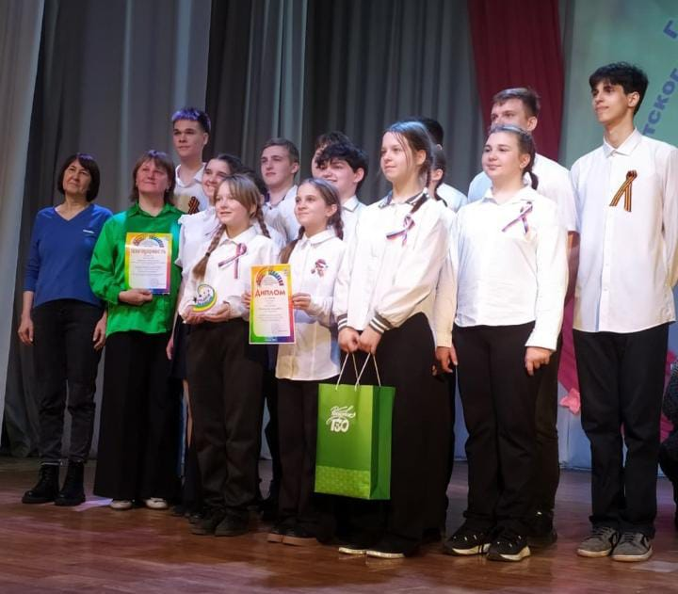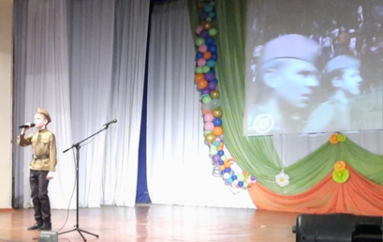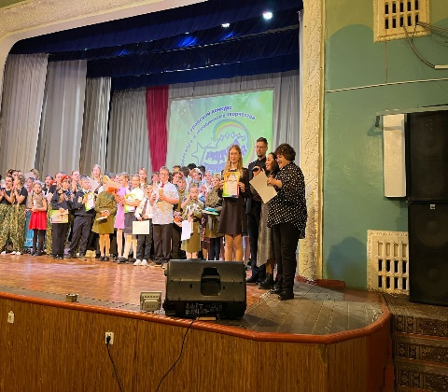
Городской конкурс «Дуэт доброты и нежности»
Конкурс проводился с 27 по 28 ноября 2024 года в МБУ ДО «Детско-юношеский центр» (ул. Советская, 8) проходил городской конкурс «Дуэт доброты и нежности», в котором участвовали воспитанники муниципальных дошкольных образовательных учреждений, учащиеся муниципальных бюджетных общеобразовательных учреждений и обучающиеся муниципальных бюджетных учреждений дополнительного образования города Рубцовска. Всего в городском конкурсе приняло участие 173 человека из 25 муниципальных образовательных учреждений города Рубцовска, в их числе:

Номинация «Дуэт нежности»
Возрастная категория 7-10 лет
1 место
- Проскура Анжелика и Вероника, МБОУ «Гимназия №11», руководитель Горохова А.С.
2 место
- Олефиренко Варвара,Олефиренко Мария Сергеевна, МБОУ «Гимназия №8», руководитель Каменева Н.Н.

Возрастная категория 11-13 лет
2 место

- Файт Сергей, Бакаева Надежда Александровна, МБОУ «Гимназия «Планета Детства», руководитль Файт В.В.

Номинация «Дуэт сотворчества»

Возрастная категория 7-10 лет
1 место
- Красильникова Александра, Горохова Анна Сергеевна, МБОУ «Гимназия № 11», руководитель Горохова Анна Сергеевна.

Возрастная категория 11-13 лет:
1 место:
- Селивѐрстова Виктория, Батова Алина Андреевна, МБОУ «ООШ
№ 15», руководитель Батова Алина Андреевна.
2 место:
- Богданова Мирослава, Григорьева Людмила Владимировна, МБОУ
«ООШ № 26 им. А.С. Пушкина», Григорьева Людмила Владимировна.
3 место:
- Черкасова Алина, Глушкова Наталья Геннадьевна, МБОУ «СОШ № 1»,
руководитель Глушкова Наталья Геннадьевна.

Возрастная категория 14-17 лет:
1 место:
- Ященко Ярослав, Файт Валентина Васильевна, МБОУ «Гимназия «Планета Детства», руководитель Файт Валентина Васильевна.
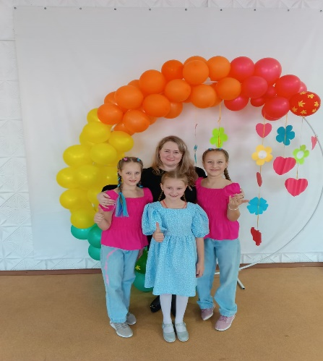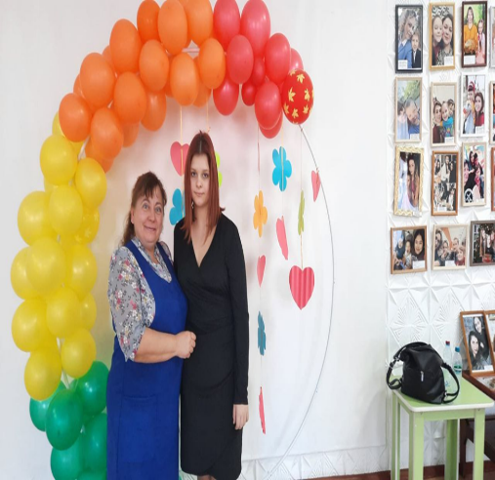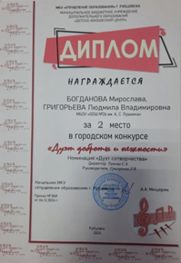

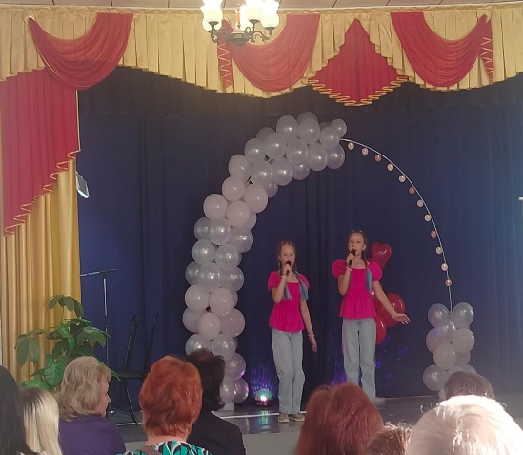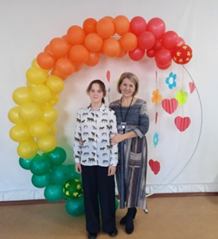

Городской конкурс «Чудеса, да и только!»

В течение трех дней с 23 октября 2024 года на базе МБУ ДО «Детско-юношеский центр» проходил городской творческий конкурс «Чудеса, да и только!».
Конкурс, проводимый педагогом-организатором учреждения Тюняевой О.В. с целью выявления и развития творческих способностей у детей и подростков, мотивации их к ведению активного образа жизни, предусматривал участие учащихся 5–11-х классов МБОУ г. Рубцовска по следующим возрастным категориям: 11-14 лет; 15-18 лет; смешанная возрастная категория. Организаторы также предусмотрели как индивидуальное участие школьников, так и участие сборных школьных коллективов по следующим номинациям: хореография, индивидуальное исполнительство на музыкальном инструменте, вокал, оригинальный жанр (демонстрация своих уникальных способностей в цирковом искусстве, акробатике и т.п.).
Наши результаты:
Возрастная категория 11-14 лет
Диплом I степени:
- МБОУ «Гимназия №11» Горохова А.С.- Заерко Анна

Диплом – II степени:
- МБОУ «Гимназия №11» Горохова А.С.- Булгакова Виктория и Борисенко Анна;

Диплом III степени:

- МБОУ «СОШ №15» Букатоа Н.В. – Бервинова Софья

Возрастная категория 15-17 лет

Диплом II степени:

- МБОУ «Гимназия №11» Горохова А.С.- Горохова Полина

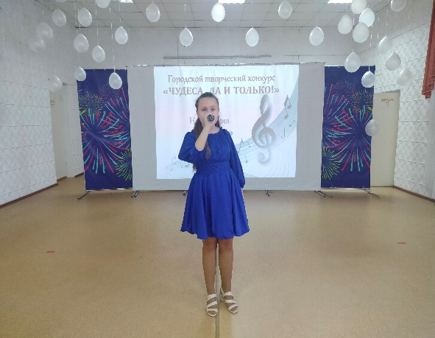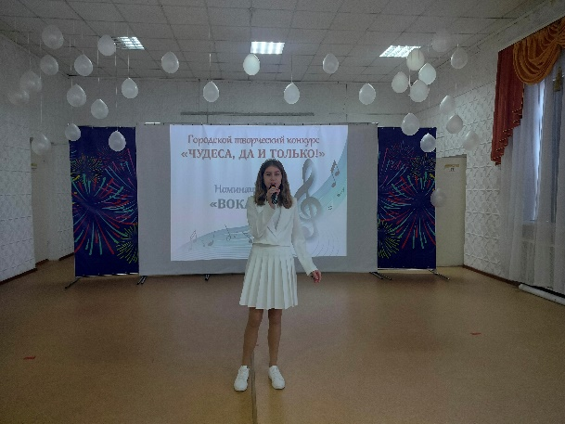
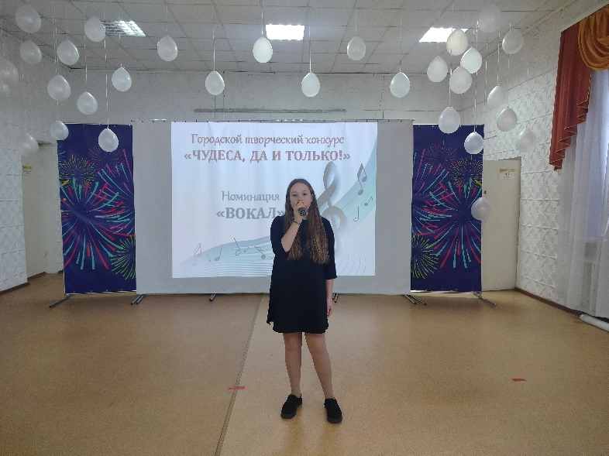

Городской творческий конкурс «Очарование весны».
Городской творческий конкурс "Очарование весны" Начало весны – отличное время для творчества. Ведь сама природа вдохновляет нас своим преображением после долгой зимы.

Наши результаты:
Возрастная категория 11-14 лет.

- МБОУ «СОШ № 10 ККЮС Хорошилова Е.В. – Андрюшечкина Софья -участие
Возрастная категория 15-17 лет.
Диплом I степени:

- МБОУ «СОШ № 10 ККЮС Башкова И.А –Фомичёв Иван

Городской фестиваль бардовской песни
памяти Александра Лукьянова
- МБОУ “Основная общеобразовательная школа №26 им. А.С. Пушкина”- Григорьева Л.В- 3 место.

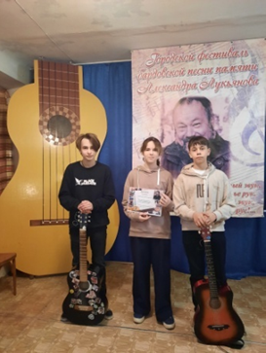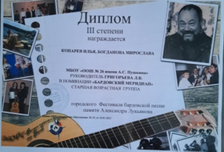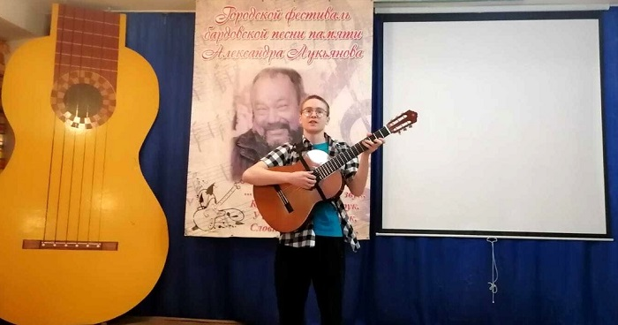

Городской конкурс исследовательских работ и творческих проектов «Интеллектуал-2025. Грани науки»
- МБОУ «СОШ 10 ККЮС» Хорошилова Е.В- Шихалева Софья победитель.
- МБОУ «Гимназия №11» Горохова А.С.- Горохова Полина победитель.
- МБОУ «Гимназия №11» Горохова А.С- Поломошнова Дарья, призер.

Городской вокальный конкурс
«Стихи как музыка души»
Возрастная категория 7-10 лет.
Диплом I степени:
- МБОУ «Гимназия №11» Горохова А.С.- Черкасов Глеб;
Диплом – II степени:
- МБОУ «Гимназия №11» Горохова А.С.- Красильникова Александра
Диплом – III степени:
- МБОУ «Лицей №7» Еремина И.С. –Зырянова Виктория

Возрастная категория 11-13 лет.

Диплом I степени:

- МБОУ «Гимназия №11» Горохова А.С.- Заерко Анна
Диплом – II степени:

- МБОУ «Гимназия №11» Горохова А.С.- Лакутина Маргарита
Диплом – III степени:

- МБОУ «Гимназия №11» Горохова А.С.- Булгакова Виктория и Борисенко Анна.

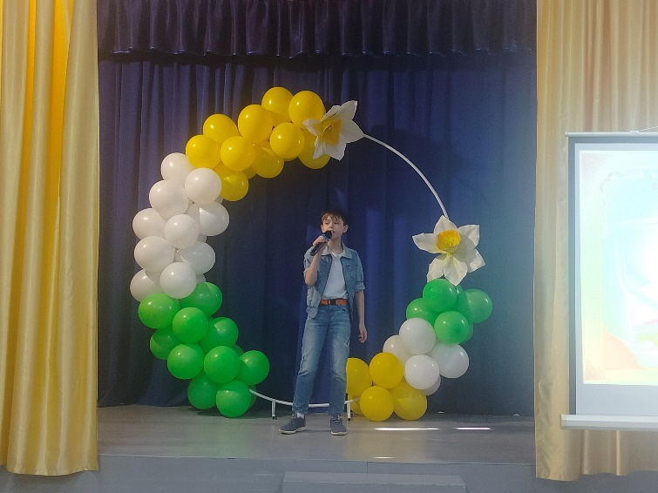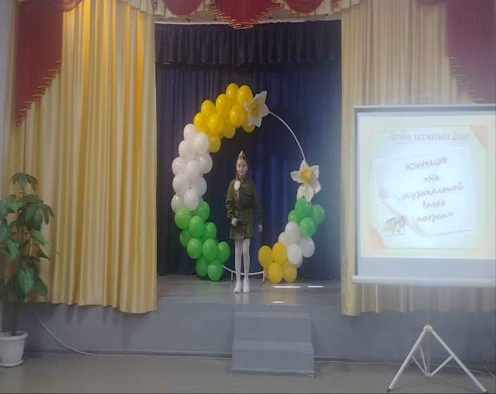
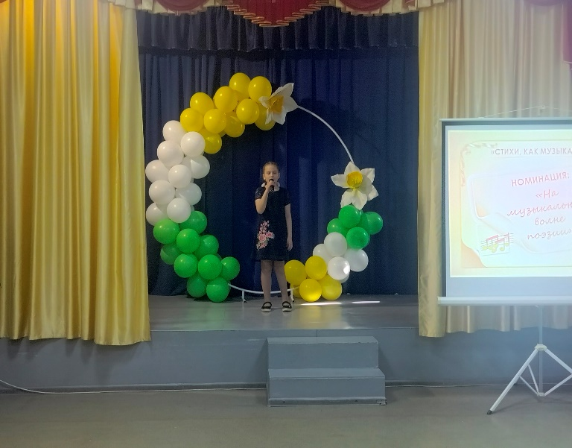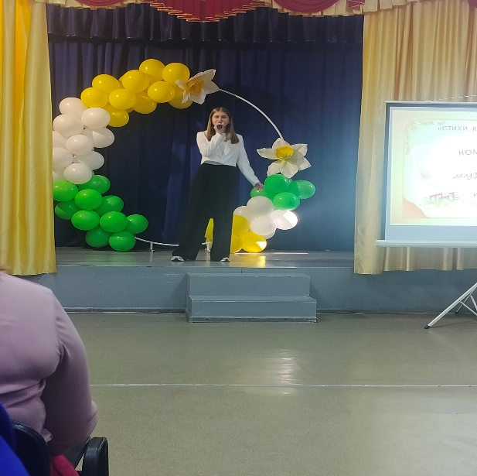

Городской конкурс театральных коллективов «Театральное авеню»
Номинация «Драматический театр»
- МБОУ «Гимназия №8» Каменева Н.Н.- 3 место
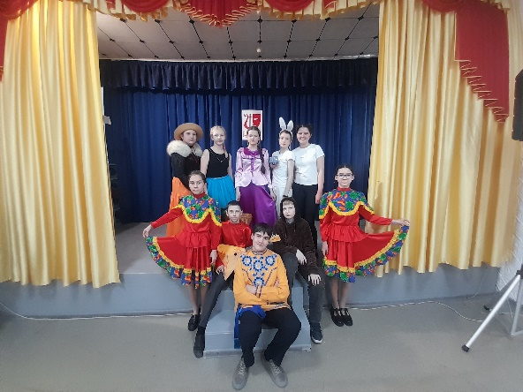

Городской конкурс команд ЮИД
- МБОУ «СОШ 10 ККЮС» Хорошилова Е.В- - конкурс частушек 1 место
- МБОУ «Гимназия №8» Каменева Н.Н.- 3 место
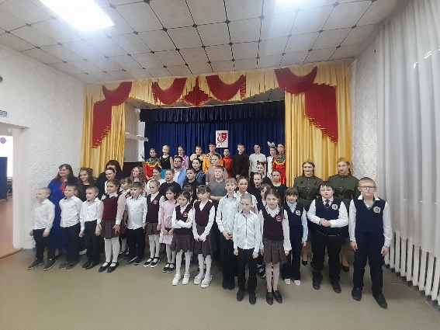
Патриотический марафон «Защитникам Отечества посвящается» номинация «О Родине, о доблести, о славе»
- МБОУ “Основная общеобразовательная школа №26 им. А.С. Пушкина”- Григорьева Л.В- 2 место.

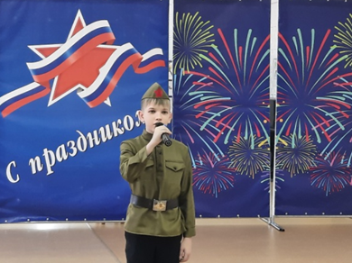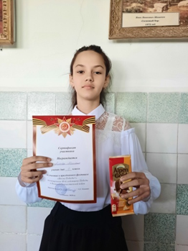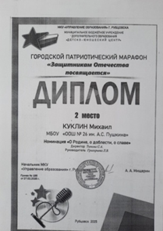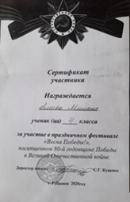
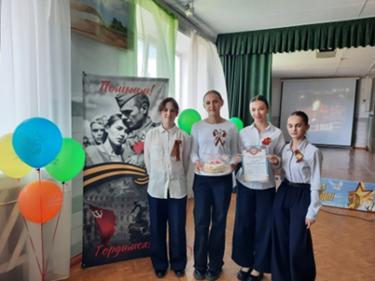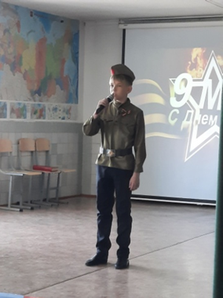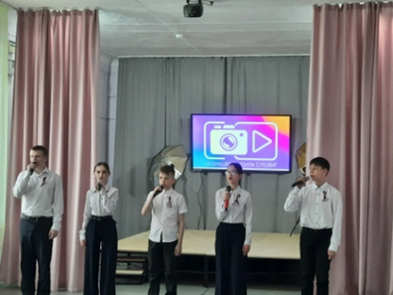

Праздничная программа для ветеранов ВОВ
проходит ежегодно в каждой школе.
Ежегодно в школах города проходит школьный конкурс
«Битва хоров»
В преддверии 80-летия Великой Победы во всех школах состоялось яркое, эмоциональное и по-настоящему значимое событие — концерт-конкурс «Битва хоров. Песни Великой Победы».
Это не просто конкурс — это настоящий музыкальный марафон памяти, в котором приняли участие обучающиеся разных возрастов, педагоги и классные коллективы.
Каждое выступление стало результатом многонедельной подготовки: от подбора репертуара до постановки вокальных и сценических решений. Ребята учились работать в команде, чувствовать ритм и смысл песни, проживая её душой.
Атмосфера трепета и гордости, искренние эмоции, слёзы радости и благодарности сопровождали каждое выступление. На сцене звучали легендарные песни военных лет, наполняя сердца присутствующих теплом и уважением к подвигу народа.
Спасибо всем участникам, руководителям и зрителям!
Пока звучат эти песни — жива память, жива Победа!

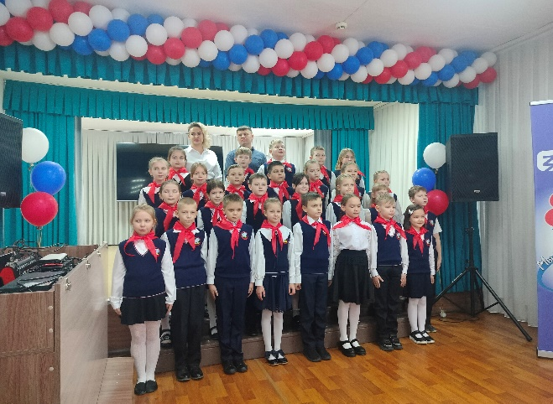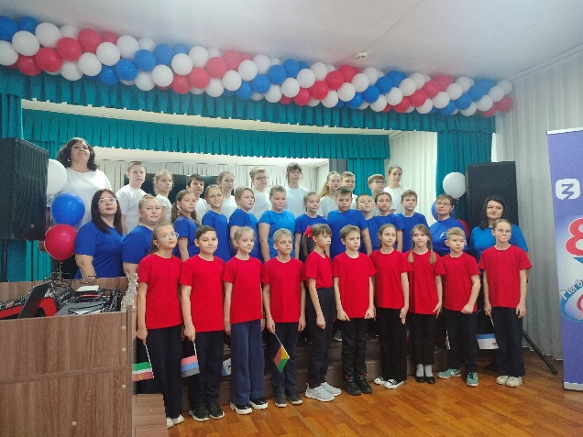

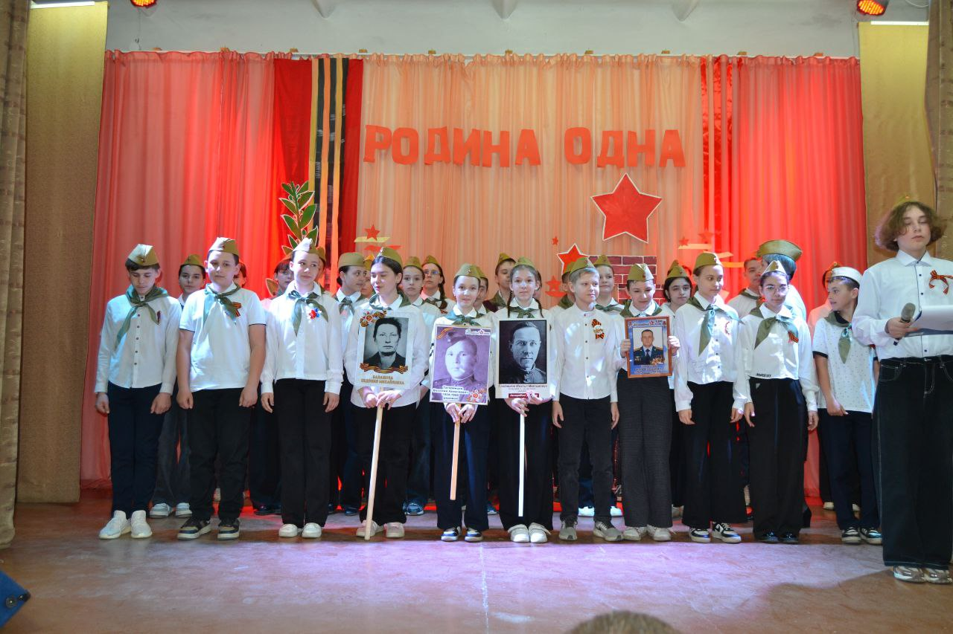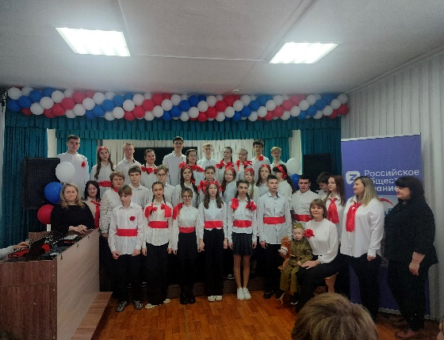

Личное участие педагогов

- МБОУ «Планета Детства» Файт В.В. городская концертная программа «Взрослые и дети»
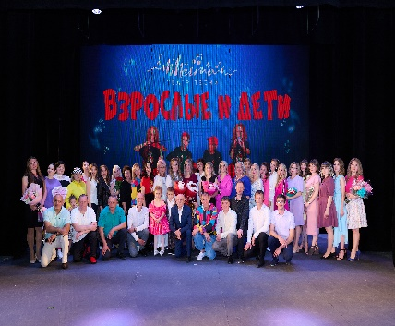
- Участие педагогов в ВсОШ по МХК школьный этап.
- МБОУ «СОШ № 1», МБОУ «Гимназия №11», МБОУ «Планета Детства», МБОУ МБОУ «ООШ №26 им. Пушкина»- Выступление на Городском вокальном конкурсе «Дуэт доброты и нежности»
Работу ГМО можно считать удовлетворительной. Необходимо указать, что план работы за 2024-2025 учебный год выполнен полностью.
На следующий год необходимо помимо обучающих семинаров ввести форму работы – «круглые столы» по проблемным вопросам в целях методической помощи педагогам образовательных учреждений.

Руководитель ГМО __________А.С. Горохова

